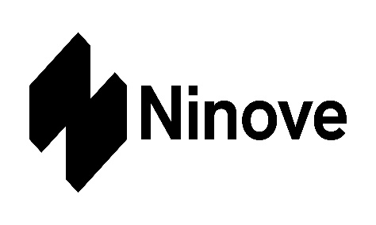 | Gemeentebelastingen stad Ninove  Stadhuis  Centrumlaan 100  9400 NINOVE

AANGIFTEFORMULIER - GEMEENTELIJKE HEFFING BEDRIJVEN – AANSLAGJAAR 2023

TOESTAND OP 01 JANUARI 2023

NAAM BELASTINGPLICHTIGE OF NAAM BEDRIJF te vervolledigen met rechtsvorm a.u.b. (BVBA, NV, CV,...)
Volledig adres
Telefoonnummer
Faxnummer
E-Mailadres

Ondernemingsnummer
Vestigingsnummer (K.B.O./H.R.)

NAAM VESTIGING

Adres vestiging

Aard van de activiteit/soort bedrijf

Totale bebouwde en/of onbebouwde
oppervlakte in m²

Tewerkstelling in Ninove | - aantal voltijdse entiteiten:  - aantal voltijdse entiteiten die voor een maatwerkbedrijf werken en die tewerkgesteld worden i.s.m. een regulier bedrijf:
Duurzaamheidscriteria | - gratis abonnement voor openbaar vervoer voor de werknemers  - fietsvergoeding voor werknemers  - leasingsfietsen voor werknemers  - laadpaal voor elektrische voertuigen op de bedrijfssite  - overeenkomst met deel-organisatie en minstens 1 deelauto op de bedrijfssite  - 100% dekking van eigen elektriciteitsverbruik door zonnepanelen of minstens installatie van 10kw
AANGIFTE

Datum:

Handtekening en naam (bestuurder of gevolmachtigde) van het bedrijf

De Stad Ninove verwerkt je gegevens conform de privacywetgeving en neemt daarbij je rechten strikt in acht. Voor meer informatie , zie https://www.ninove.be/privacyverklaring.

